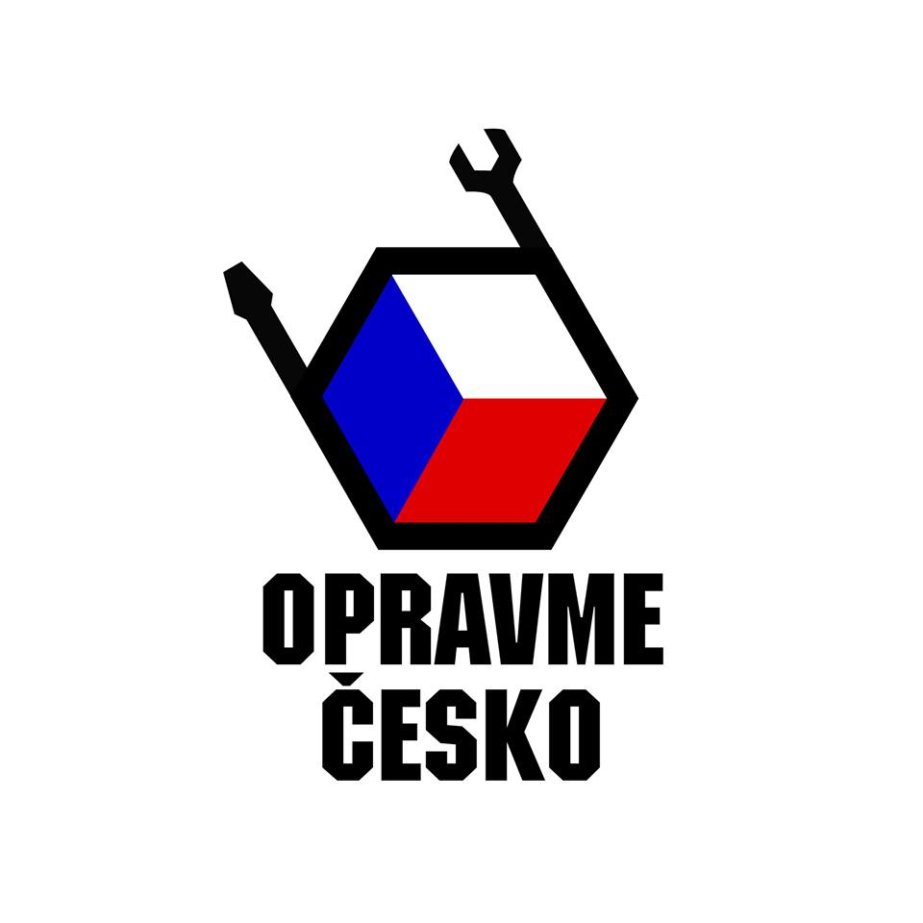

Nenechte se okrádat, radí projekt Opravme Česko spotřebitelům
Nevyhazovat zbytečně výrobky, které jdou ještě opravit, bojovat proti tzv. „kazítkům“, neopravitelné výrobky recyklovat a tím šetřit životní prostředí. To jsou ve stručnosti cíle projektu Opravme Česko, do kterého se přidává stále více významných hráčů na českém i evropském trhu v čele s Alzou, Asekolem nebo značkami jako Rowenta, Tefal či Krups.
Za projektem stojí společnost Opravárna, aktuálně největší síť drobných opravářů i odborných servisů v Česku a Sdružení českých spotřebitelů. „Začali jsme s webem, který jednoduše spojuje zákazníky s opraváři. Díky němu jsme dnes schopní najít opraváře na cokoliv opravitelného. Jenže výrobci bohužel úmyslně vyrábí nekvalitní zboží, které se brzy rozbije a opravit už nejde. Momentálně je opravitelnost na našem webu díky lepšímu cílení a široké síti necelých 60 %. A to nám nestačí. Takže chceme motivovat výrobce, zejména české a evropské, aby vyráběli kvalitně. Bude to jejich konkurenční výhoda na trhu. Stejně tak chceme pracovat s prodejci, aby měli v sortimentu výhradně kvalitní značky s vysokou opravitelností. Jejích zákazníci se k nim budou rádi vracet a tak o zisk dle našeho názoru v dlouhodobějším horizontu nepřijdou,“ tvrdí zakladatel portálu Opravárna a projektu Opravme Česko Jan Charvát.
Přes vytrvalý příval nekvalitního zboží z Asie se zdá, že výroba a prodej kvalitních výrobků začíná táhnout i první velké společnosti. Ať už kvůli ochraně životního prostředí nebo za účelem uspokojení segmentu zákazníků oceňujících kvalitu. Největší český e-shop Alza projekt rovněž podpořil: „Pro Alza.cz je společenská odpovědnost velice důležitá. Nejde jen o šetrnost vůči životnímu prostředí, šetření zdroji a maximální prodloužení životnosti všeho, s čím v Alze zacházíme, ale i o ohleduplnost a odpovědnost vůči společnosti, v které žijeme a působíme,“ uvedl Jan Moudřík, ředitel expanze a facility, a dodal: „V naší nabídce preferujeme jednoznačně kvalitní a opravitelné výrobky. Spolehlivé produkty s malou mírou reklamovanosti navíc viditelně označujeme a stejně tak i zboží, které se reklamuje mnohem častěji – u něj doporučujeme nákup zvážit nebo jej z nabídky vyřadíme úplně.“
Společnost Groupe SEB, dodávající na český trh notoricky známé značky jako je Tefal, Rowenta či Krups, zase přišla s desetiletou garancí na opravitelnost svých výrobků. „S naší iniciativou jsme začali v roce 2008 a to prvním nezbytným krokem – redesignem našich výrobků tak, aby byly jednoduše a levně opravitelné. Od tohoto okamžiku jsou takto navrhovány a vyráběny všechny naše produkty. Pro naše značky Tefal, Rowenta či Krups jsme vytvořili skvělé podmínky pro případ nutnosti opravy. Zlevnili jsme náhradní díly a vytvořili jsme fungující logistickou síť s ohledem na fakt, že eventuální oprava je levnější než nákup nového produktu,“ říká autor iniciativy za lepší opravitelnost ze společnosti Groupe SEB Alain Patrout. Podle něho navíc u opravy domácích spotřebičů hraje významnou roli také sentiment. „Lidé si jednoduše chtějí dělat třeba své oblíbené tousty i po deseti letech užívání svého topinkovače. Mají své tousty rádi přesně takové, jak jsou na ně zvyklí celá léta. Ve Francii je také tradiční předávat si kuchyňské spotřebiče po generace. Stejně tak jako recepty. Náš nejikoničtější produkt – tlakový hrnec, mají někteří lidé v domácnostech už od roku 1953. A i na ten se nám podařilo najít náhradní díl,“ doplňuje Patrout.
„Všechno ale záleží na nás, spotřebitelích. Buď si necháme líbit, že musíme měnit rychlovarnou konvici a další výrobky každé dva roky, nebo to změníme. Budeme každý rok vydávat žebříčky opravitelnosti výrobků. Výrobci a prodejci, kteří se zaměří na výrobky s lepší opravitelností, budeme oceňovat certifikátem kvality Životnost PLUS. Na druhé straně budeme zveřejňovat "šmejdy roku", tedy výrobky, které jsou úmyslně konstruovány tak, aby opravit nešly,“ říká Viktor Vodička, ředitel Sdružení českých spotřebitelů a spoluzakladatel Opravme Česko.
Autoři projektu tedy spustili celoplošnou mediální a internetovou kampaň a po celé republice budou pořádat opravárenské a osvětové akce. První se konala 15. září 2018 v Kambusu Hybernská v Praze. Příští rok je v plánu Brno, Ostrava a Plzeň. Na akcích budou opraváři z databáze Opravárny lidem opravovat jejich výrobky a ukazovat, že to jde. Kromě toho budou součástí přednášky a workshopy pro nové hobby opraváře.
Díky partnerství se společností ASEKOL, zabývající se zpětným odběrem elektronických výrobků, budou také autoři projektu společně usilovat o to, aby vysloužilé výrobky neskončily na skládce, ale na recyklačních linkách. „Spousta zákazníků si nechává staré elektrospotřebiče doma pro případ, že by ty nové předčasně dosloužily. Ačkoli jsme za loňský rok vysbírali více než 19 000 tun vysloužilých elektrospotřebičů, víme, že především staré drobné elektro zůstává často v českých domácnostech nevyužité. Správnou recyklací je přitom možné jednotlivé materiály využít znovu, tímto způsobem lze vrátit do oběhu až 95 % materiálů“, říká Dana Duchečková, mluvčí společnosti ASEKOL. „I proto jsme se rozhodli spojit s projektem Opravme Česko, neboť je důležité informovat, jak správně třídit vysloužilé elektrospotřebiče, pokud již oprava není možná,“ dodává Dana Duchečková.
Politické souvislosti
Boj za lepší opravitelnost výrobků a přechod na cirkulární ekonomiku bez zbytečného odpadu už vyhlásila i Evropská komise a v roce 2017 potvrdil i Evropský parlament. jedním z možných návrhů parlamentu je značkování výrobků dle opravitelnosti, jako je tomu například u energetické náročnosti spotřebičů. Stejným směrem se ubírá i Ministerstvo životního prostředí, které z evropských i národních peněz podporuje prevenci vzniku odpadu. Stejně jako my EU prosazuje prevenci vzniku odpadu, jejíž součástí jsou i opravy výrobků. Výrobky by zkrátka měly v ekonomice kolovat co nejdéle je to možné. Hned pod tím je recyklace výrobků. Na poslední příčce je pak skládkování jako nejhorší ze způsobů nakládání s odpadem. Skládkování má být výhledově zcela zakázáno a některé země EU se tomu snaží už nyní přiblížit. Přestože máme v České republice už v legislativě také zakázané skládkování využitelného a recyklovatelného komunálního od roku 2024, stále u nás nyní končí na skládkách téměř polovina komunálních odpadů - přesněji 46 %.
Opravárna
Opravárna (www.opravarna.cz) je komunitní web podporující opravu rozbitých výrobků. Web sdružuje šikovné lidi i odborné servisy na jednom místě a spojuje je se zákazníky. Umí tak jako jediný v republice pomoct téměř se vším od zašití kalhot, nalezení hodinových manželů, renovace nábytku, až po odbornější úkony jako je výměna rozbitého displeje u mobilního telefonu či oprava ledničky. Web po jednoduchém zadání a popisu zakázky automaticky najde nejbližší opraváře a servisy v okolí. Po zaplacení drobné částky na údržbu webu systém rozešle zákazníkovu poptávku opravářům a servisům do mailu. Ti nabídnou cenu, zákazník si z nich po dobu jednoho měsíce platnosti poptávky může vybírat, kontaktovat je, rozšiřovat oblast hledání. Nakonec opraváře ohodnotí.
Opravme Česko
Opravárna nyní ve spolupráci se Sdružením českých spotřebitelů a dalšími partnery z řad firem, statní správy i nadnárodních organizací spustila projekt Opravme Česko. Cílem projektu je, aby výrobky vydržely co nejdéle v ekonomice a pokud už doslouží, aby byly odevzdány k odborné recyklaci. Chráníme tím cenné nerostné suroviny a přírodě ulevujeme od skládek. K projektu je nyní spuštěna nová webová stránka www.opravmecesko.cz.
Kontakt:
Mgr. Jan Charvát
zakladatel, PR
Opravárna s.r.o.
honza@opravarna.cz,
www.opravarna.cz, www.opravmecesko.cz
https://www.facebook.com/opravarna/

